Data Terapis Amolana

1.

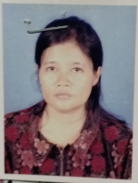

Nama : Puji Astutik

Jenis Kelamin : Perempuan

Tempat/Tanggal Lahir : Surabaya, 06 Juni 1962

Agama : Islam

Alamat : Komp. Lumbung Rezeki Blok A no. 4

2.

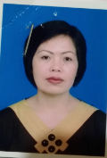

Nama : Gamiati

Jenis Kelamin : Perempuan

Tempat/Tanggal Lahir : Tulung Agung, 21 Juni 1970

Agama : Islam

Alamat : Bengkong Bengkel

3.

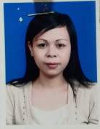

Nama : Dewi Risma

Jenis Kelamin : Perempuan

Tempat/Tanggal Lahir : Tulung Agung, 23 Desember 1961

Agama : Islam

Alamat : Bukit Senyum

4.



Nama : Sunarti

Jenis Kelamin : Perempuan

Tempat/Tanggal Lahir : Tulung Agung, 08 Juni 1975

Agama : Islam

Alamat : Tiban Lama

5.



Nama : Ririn Evi Saraswati

Jenis Kelamin : Perempuan

Tempat/Tanggal Lahir : Surabaya, 17 Januari 1973

Agama : Kristen

Alamat : Komp. Lumbung Rezeki

6.



Nama : Sulasih

Jenis Kelamin : Perempuan

Tempat/Tanggal Lahir : Nganjuk, 30 Maret 1972

Agama : Islam

Alamat : Komp. Lumbung Rezeki

7.

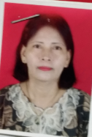

Nama : Aminem

Jenis Kelamin : Perempuan

Tempat/Tanggal Lahir : Surabaya, 30 Juni 1957

Agama : Islam

Alamat : Komp. Lumbung Rezeki

8.

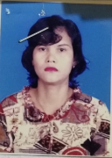

Nama : Tarmiasih

Jenis Kelamin : Perempuan

Tempat/Tanggal Lahir : Jombang, 12 Desember 1962

Agama : Islam

Alamat : Komp. Lumbung Rezeki

9.



Nama : Juwarnik

Jenis Kelamin : Perempuan

Tempat/Tanggal Lahir : Nganjuk, 30 April 1983

Agama : Islam

Alamat : Komp. Maritim Square

10.



Nama : Fitria Asmi

Jenis Kelamin : Perempuan

Tempat/Tanggal Lahir : Jombang, 28 Juni 1985

Agama : Islam

Alamat : Komp. Lumbung Rezeki Blok H/07